雪球- charles 抓包

1 下载安装 charles  
官网下载charles： <https://www.charlesproxy.com/download/>

激活账号和密码

IMG_256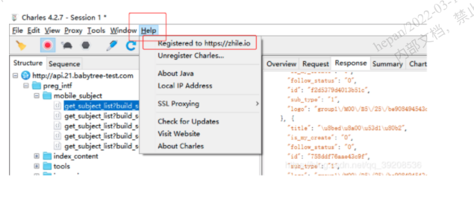

//Charles抓包软件（注册使用）

 用户名：Beijing snowball information technology co., LTD

  密   码：72ece528d8aa504fae

2 电脑端配置

进入代理设置

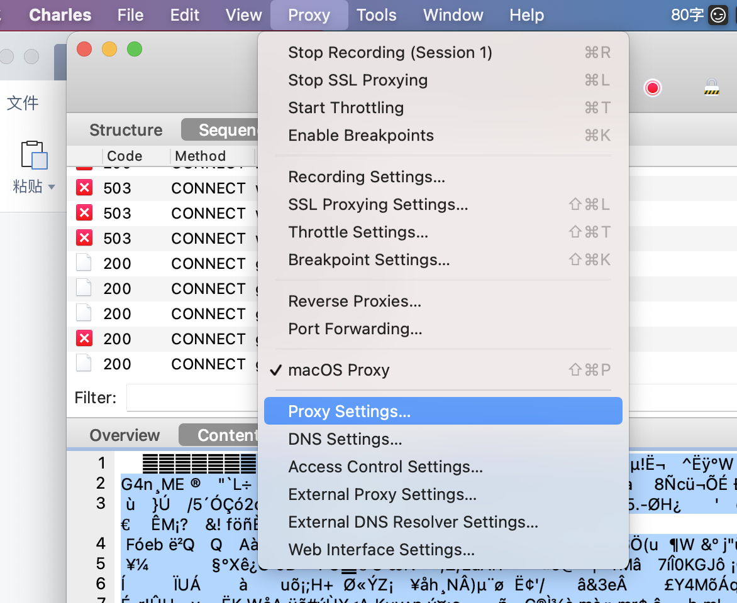

设置端口号

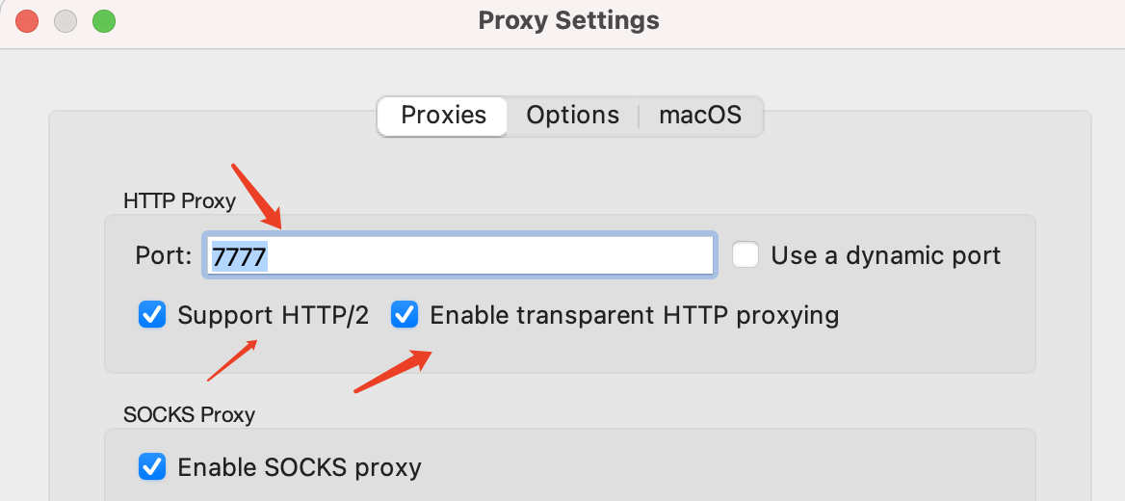

### **2.2 SSL设置**

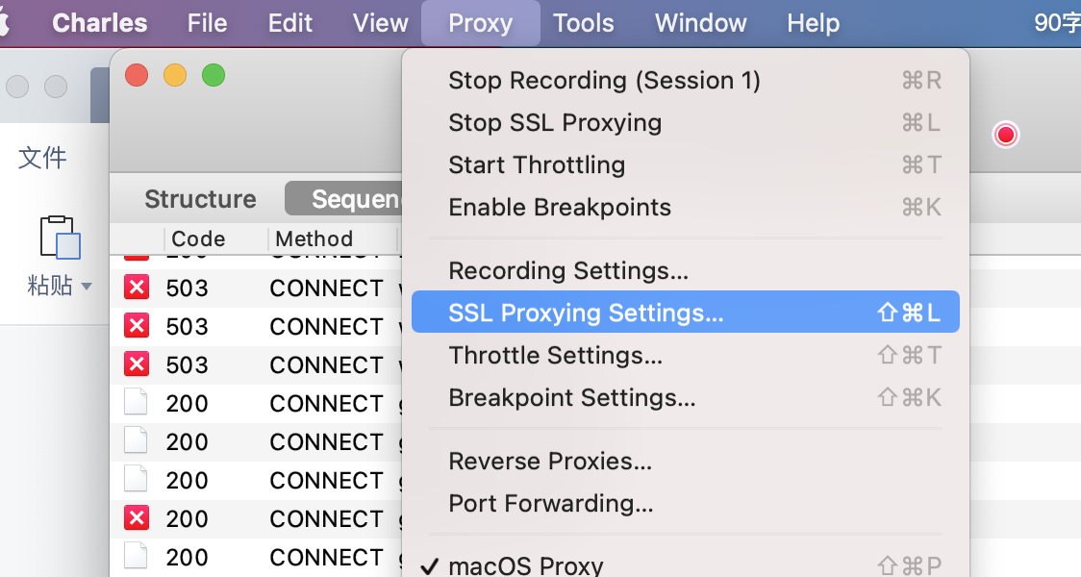

添加白名单

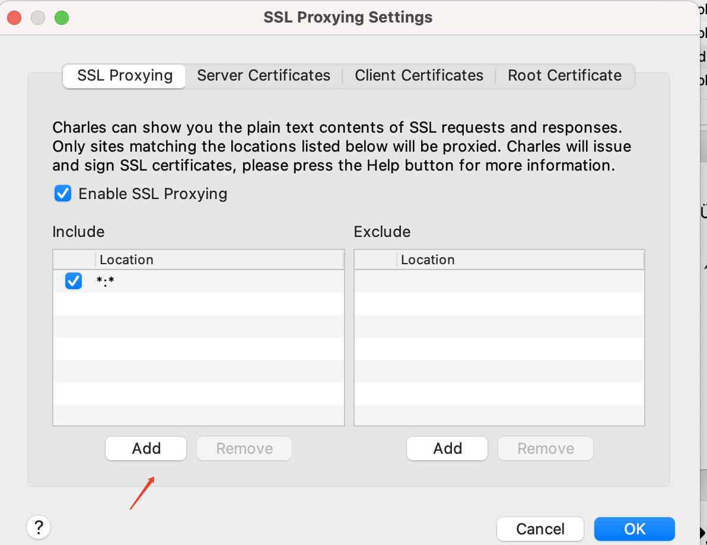

填写 \* \* 然后保存

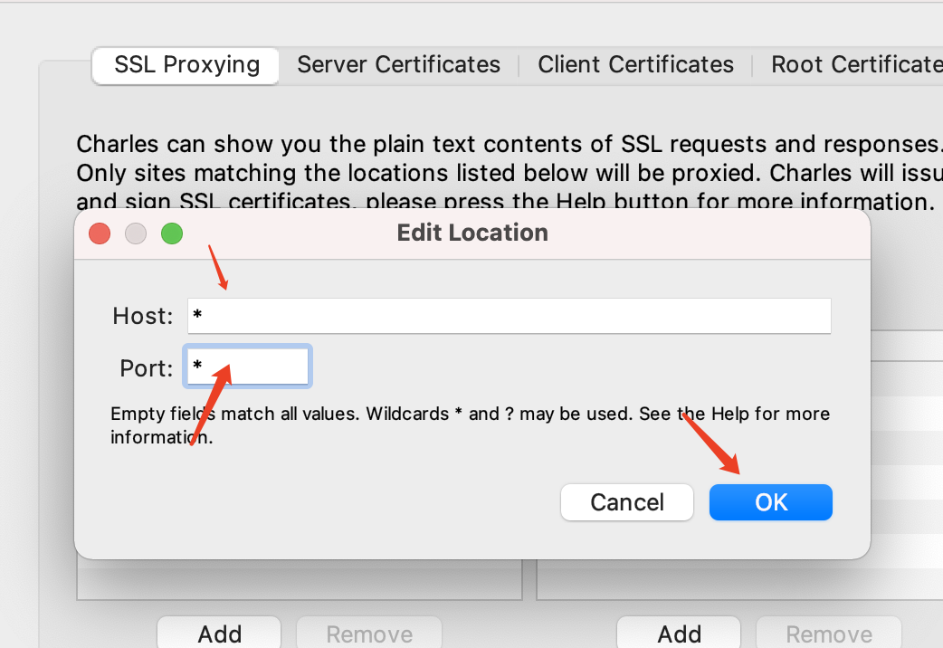

配置过程中容易出现问题点统计：

1. Tools-White List Settings不应Enable（Enable后会导致证书无法下载）

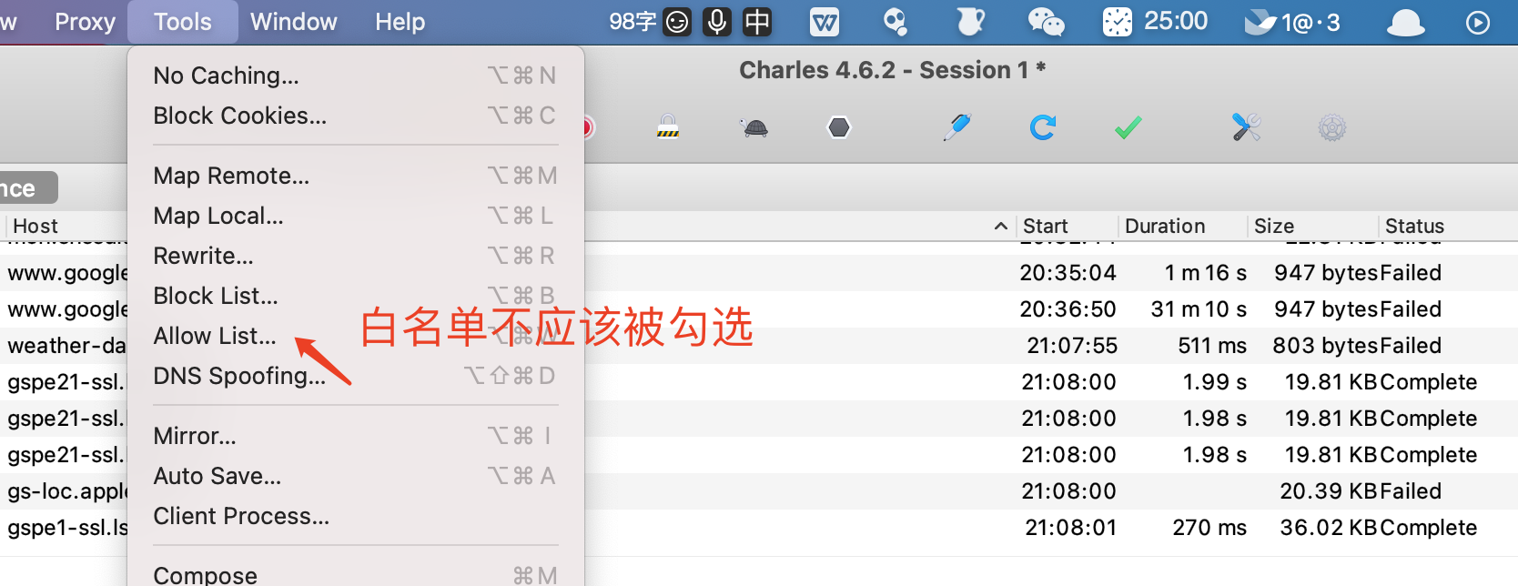

2）如下配置不当会导致无法正常请求接口

Proxy- SSL Proxying Settings

Include：添加请求接口，Exclude：屏蔽请求接口

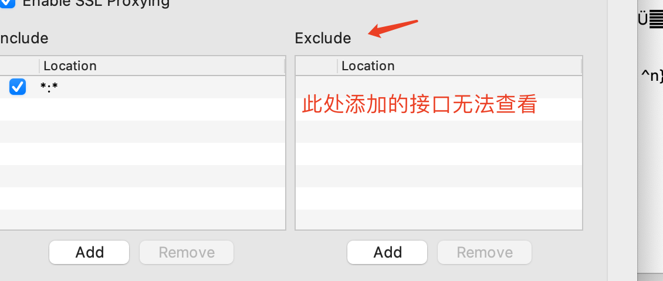

3）Proxy- RecordingSettings，Include和Exclude不要填写任何信息

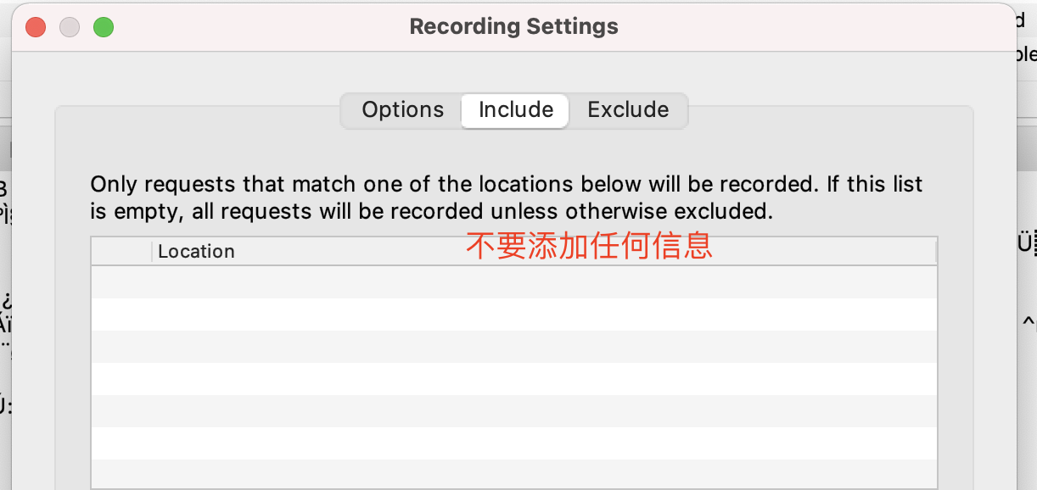

3 电脑端安装证书

### ****3.1下载安装****

下载证书到本地，双击安装

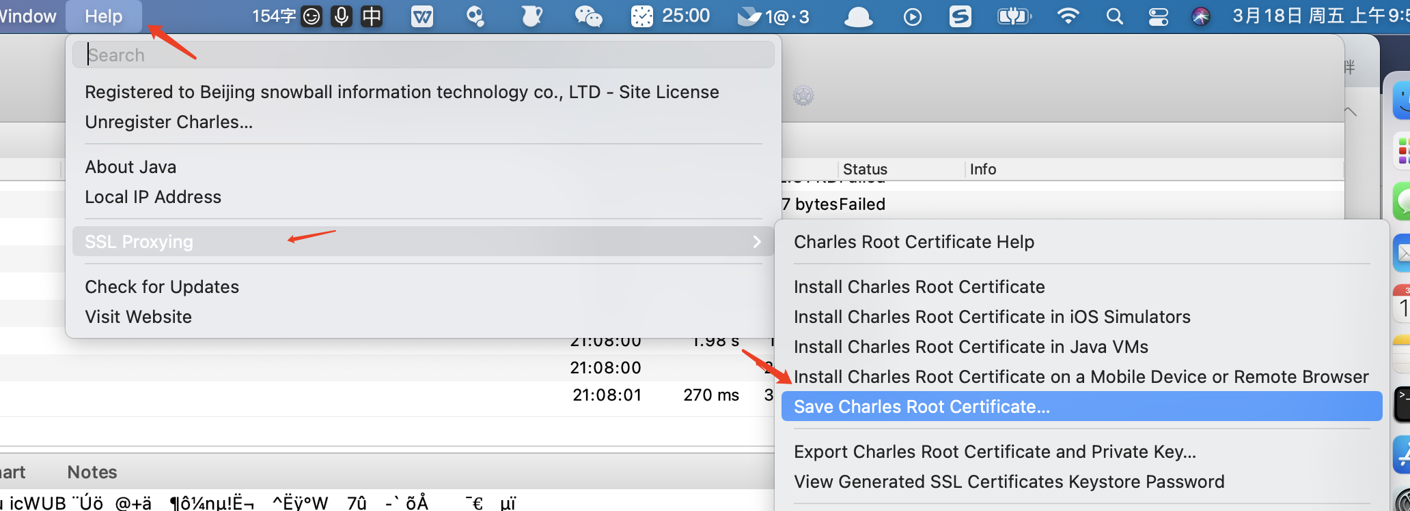

Mac 电脑示意图

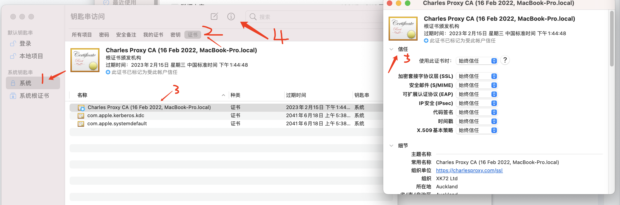**4 移动端charles配置**

设置-wifi- 代理手动

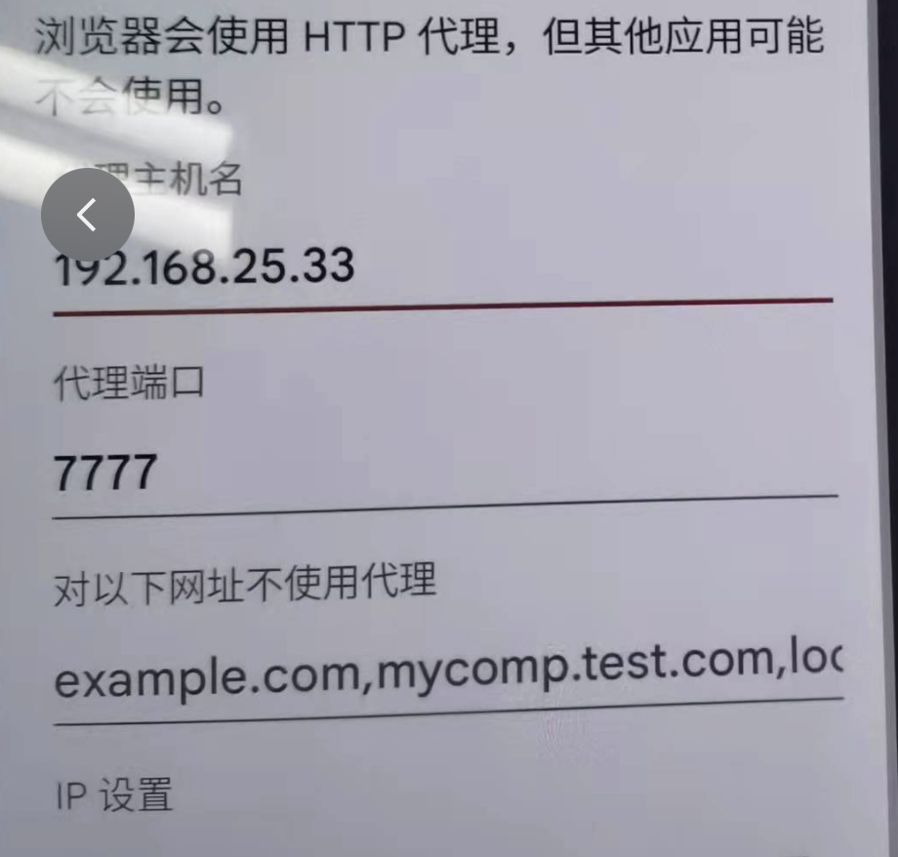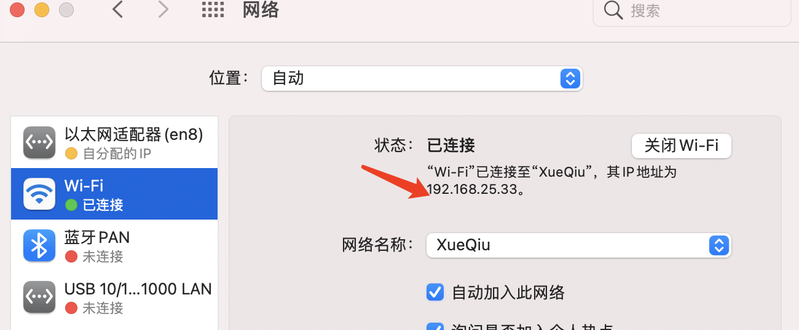

### **4.2手机安装charles证书**

（1）通用机型

使用手机浏览器访问chls.pro/ssl，下载pem格式的证书（如：charles-proxy-ssl-proxying-certificate.pem），有些手机自带浏览器下载的格式不是pem，可以通过UC浏览器下载；

(这个时候如果访问报错，会发现在 charles 有个弹窗， 点击allow )

设置搜索“安装证书”，找到下载的pem格式证书，选择用途“VPN和应用”进行安装（小米11以上手机安装CA证书即可，设置中搜索证书即可查找）

（2）oppo&vivo机型

浏览器下载证书（如：charles-proxy-ssl-proxying-certificate.pem）后，去文件管理器中更改文件后缀(.pem 更改为.crt)，然后点击选择用途“VPN和应用”进行安装

## ****5 使用代理访问****

此时打开app,就可以在charles里看到程序发出的请求和响应

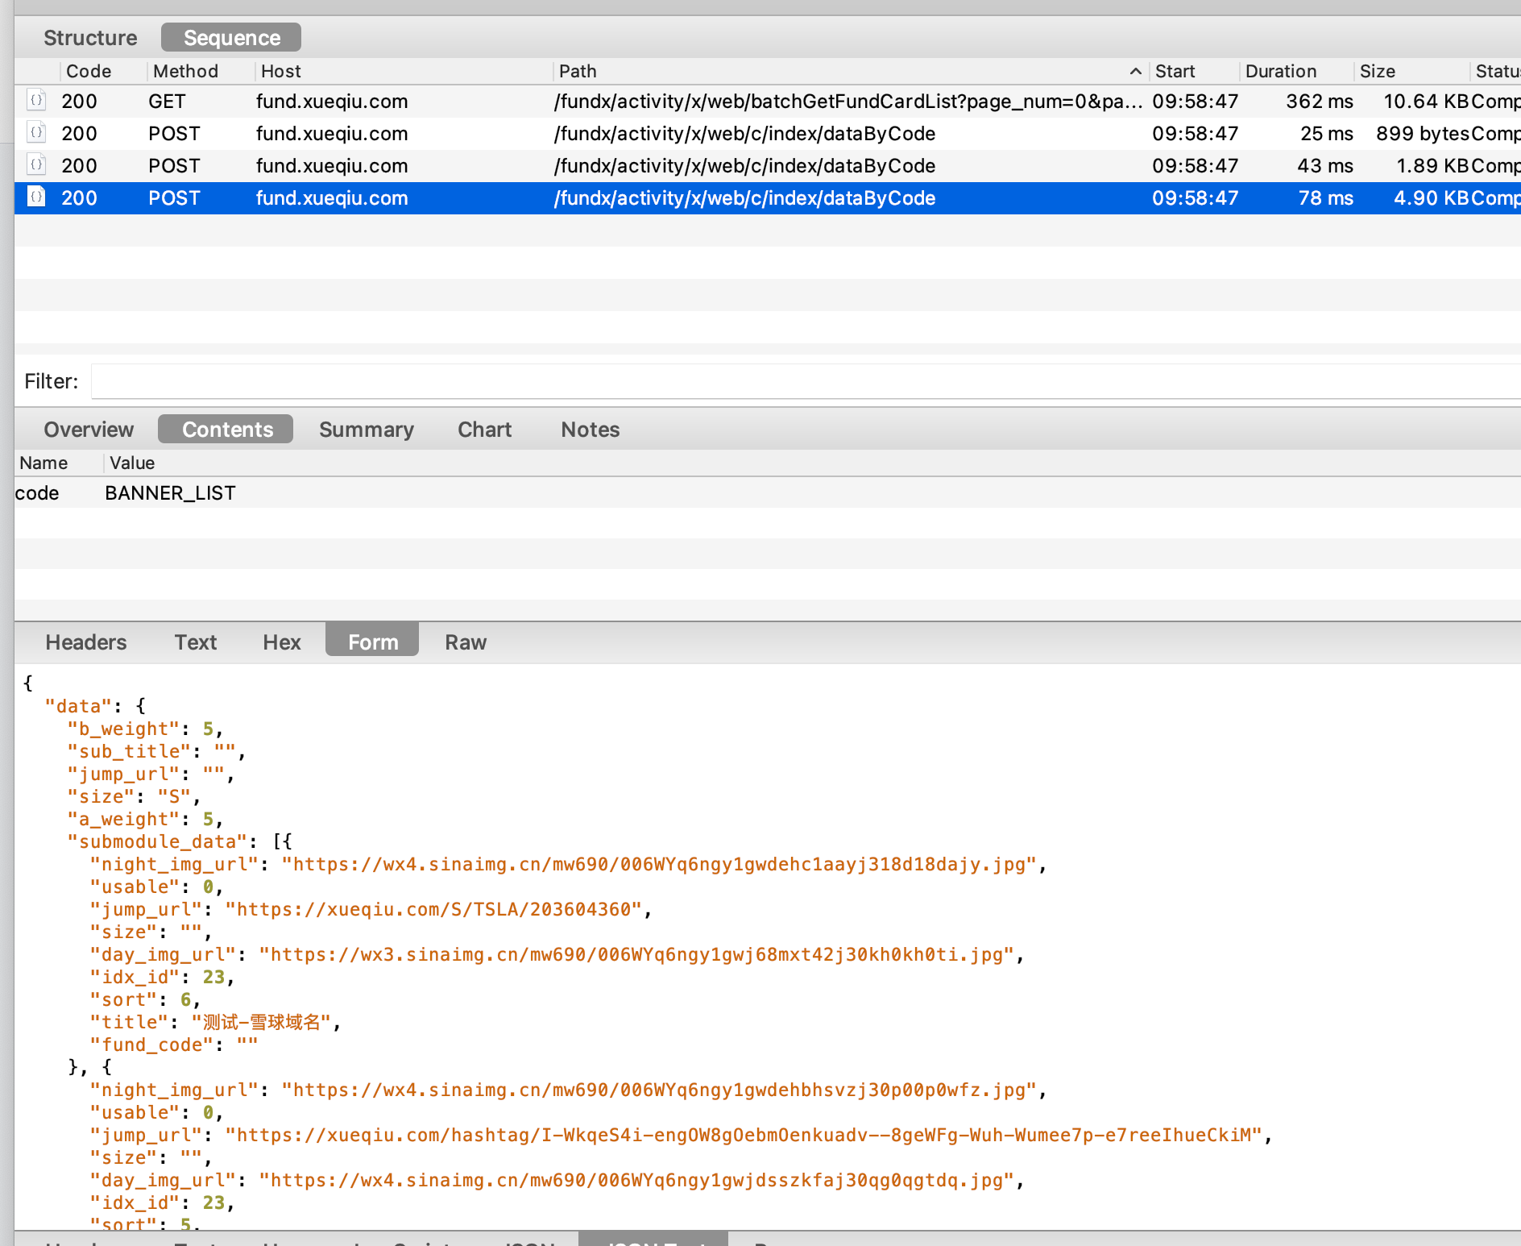

## ****6 如果需要mock 接口****

**择保存到某个地方，并以json后缀命名， 然后可以修改该json 文件**

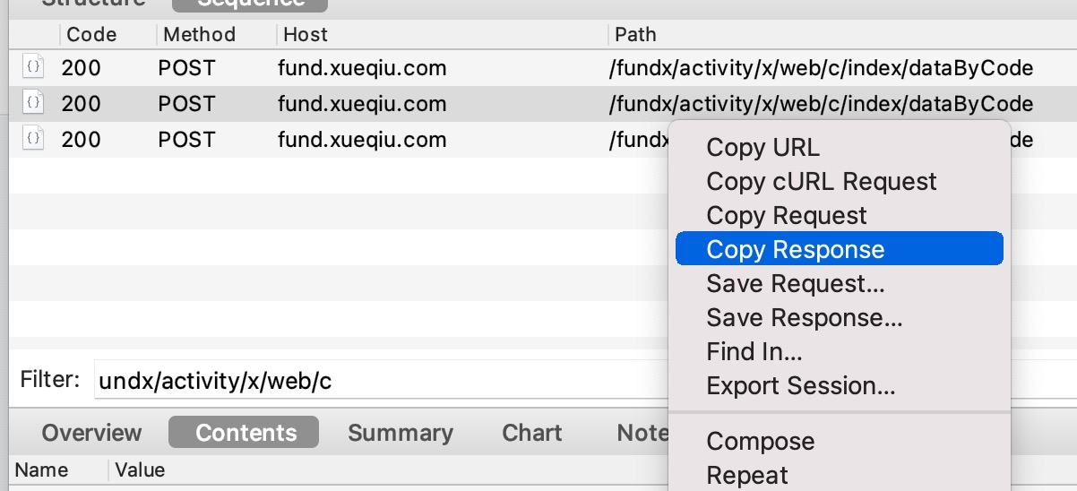

**择保存到某个地方，并以json后缀命名， 然后可以修改该json 文件**

然后右键选择 MapLocal 选择刚才改的那个接口，就可以mock 了

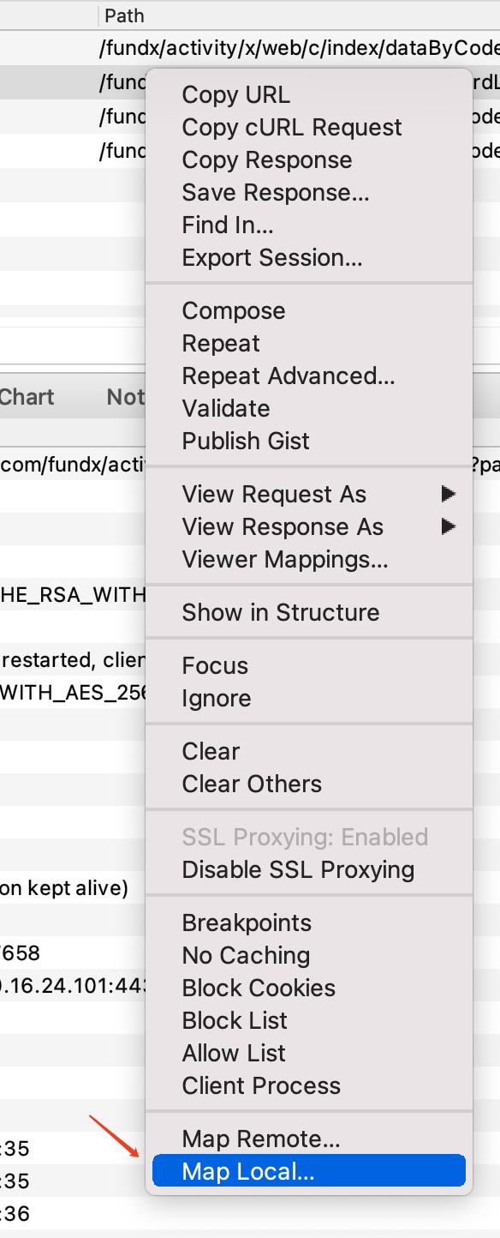

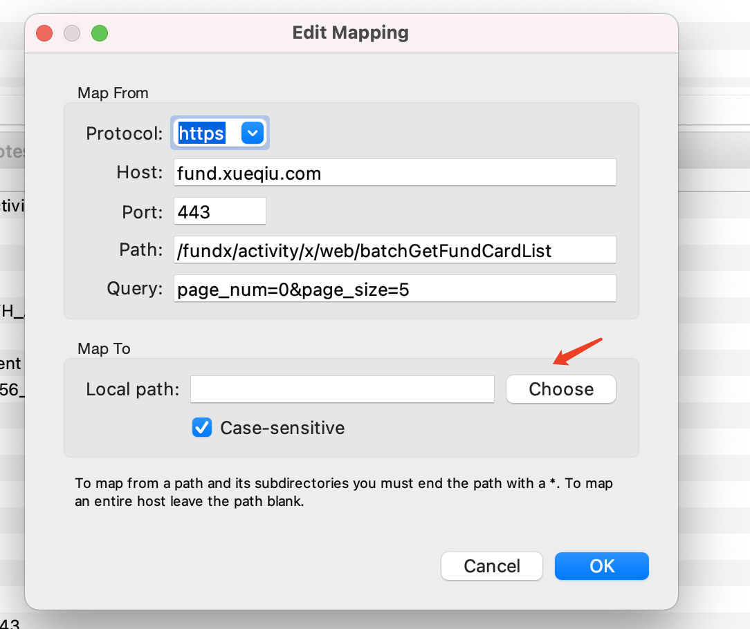

去掉 mapLocal

Tools - MapLocal 管理

